МИНОБРНАУКИ РОССИИ

ФЕДЕРАЛЬНОЕ ГОСУДАРСТВЕННОЕ БЮДЖЕТНОЕ ОБРАЗОВАТЕЛЬНОЕ УЧРЕЖДЕНИЕ ВЫСШЕГО ОБРАЗОВАНИЯ «НИЖЕГОРОДСКИЙ ГОСУДАРСТВЕННЫЙ ТЕХНИЧЕСКИЙ УНИВЕРСИТЕТ ИМ. Р.Е. АЛЕКСЕЕВА»
(НГТУ)

Институт радиоэлектроники и информационных технологий
Кафедра «Прикладная математика»

Учебная дисциплина «Компьютерная графика»

Лабораторная работа №3

Выполнил:
Козловская Анна Сергеевна, 19-ПМ-2
Проверил:
Заведующий кафедрой «Графические информационные системы»
Филинских А.Д.

Содержание
Постановка задачи 3
Решение задачи 4
Вывод 6

Постановка задачи
Используя язык Javascript и библиотеку Three.js, выполнить следующие задачи:
- Добавить Юпитер и Сатурн.
- Добавить текстуры к Солнцу и всем планетам.
- Научится фиксировать камеру на планете.

Решение задачи
Сначала добавим Юпитер с параметрами (350, 20, 20) и Сатурн с параметрами (230, 20, 20) тем же образом, что и в предыдущей работе. Заставим их вращаться вокруг Солнца со скоростью 0.08 и отдалением 10700 и 12000 соответственно (тем же образом, что и в прошлой работе).
Далее наложим текстуры на Солнце. Для этого необходимо загрузить текстуру с помощью TextureLoader, а затем использовать при создании материала MeshPhongMaterial. Например, для Солнца код будет выглядеть следующим образом:
var loader = new THREE.TextureLoader();
loader.setCrossOrigin('Anonymous');
var texture = loader.load('https://sun9-31.userapi.com/impg/AYl8ImKJxdS4l01Qswse02-WL8BnbUQfmxdxMw/jn1jXmeE-_E.jpg?size=256x128&quality=95&sign=77386998e0a3e61cd19850c1b9e64ee0&type=album');
texture.anisotropy = 16;
var material = new THREE.MeshPhongMaterial({map: texture, emissiveIntensity: 0xff0000})

Аналогичным образом добавляем текстуры ко всем планетам. После этих действий система выглядит так:
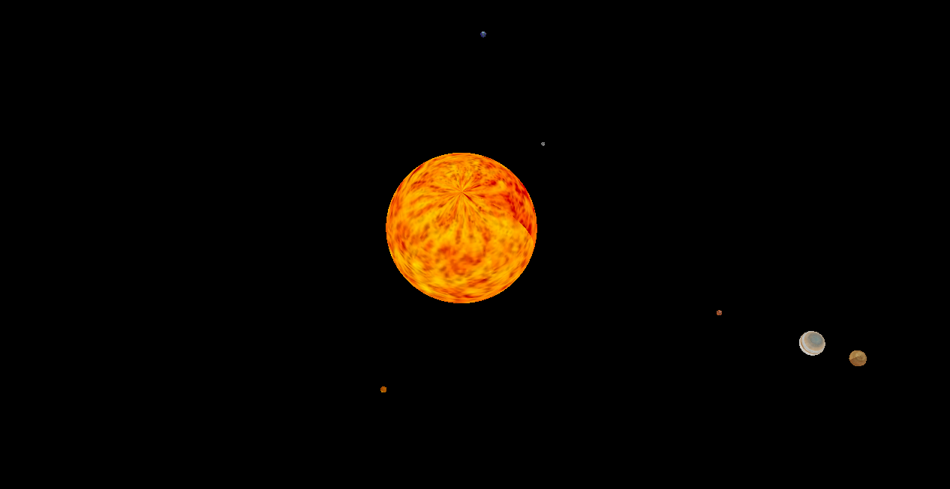Рисунок 1 — Система после наложения текстур
Далее необходимо было научится фиксировать камеру на определенной планете. Для этого необходимо изменить позицию камеры по z и использовать функцию lookAt. Например, для фиксирования камеры на Земле необходимо в функции рендеринга написать:
camera.position.z = earth.position.z + 500;
camera.lookAt(earth.position);

Фиксируя камеру на Земле, получаем следующую картинку:
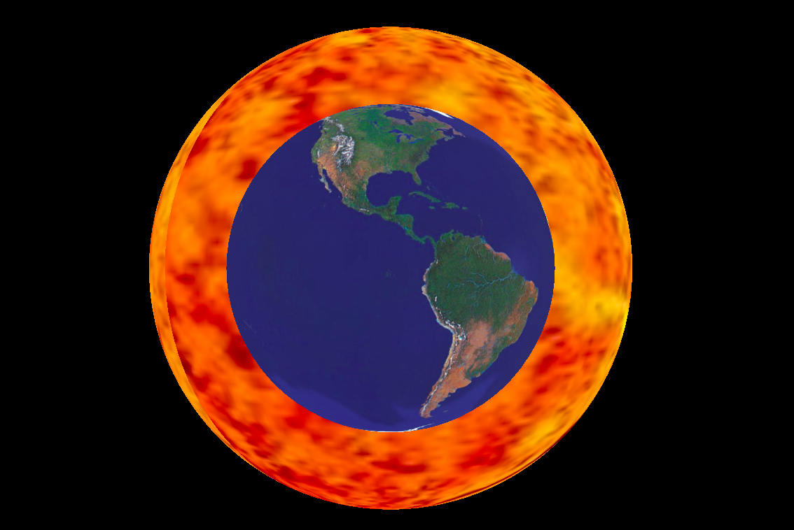Рисунок 2 — Камера зафиксирована на Земле

Вывод
Таким образом, были добавлены две новые планеты Были наложены текстуры на Солнце и все планеты. Также было изучено, каким образом можно зафиксировать камеру на планете.

